**Dswjcms-master系统自动测试计划**

**目 录**

1 概述 1

1.1 编写目的 1

1.2 项目背景（被测系统简介） 1

2 测试目的与范围 1

2.1 测试目的 1

2.2 测试范围（测试功能点） 1

2.3 测试参考文档 2

2.4 测试提交文档 2

2.5 相关风险 2

3 测试进度 3

3.1 测试整体进度安排 3

3.2 功能模块划分 3

4 测试资源 4

4.1 人力资源分配 4

4.2 测试环境 4

5 5风险与措施 5

5.1 可能存在问题 5

5.2 应对措施 6

# 概述

## 编写目的

具体安排测试各进度所需要的时间和人员，对测试的背景和环境以及所用到的工具材料进行说明，对测试可能遇到的风险和意外提供应对措施，以确保测试能够顺利完成。

本文档的阅读对象包括：开发人员，用户，项目经理，评审人员，产品人员，项目设计人员，开发人员，测试人员等。

## 项目背景（被测系统简介）

本系统主要包括哪些模块：登陆模块，投资模块，融资模块，注册模块等

# 测试目的与范围

## 测试目的

为更好给用户提供优质的产品和服务，在软件开发过程中保持系统与需求规格说明书的一致性，尽可能多的发现缺陷并修复，提高用户的满意度。

## 测试范围（测试功能点）

本次测试范围包括登陆，投资模块，融资模块, 注册模块, 登录模块如下

投资模块:

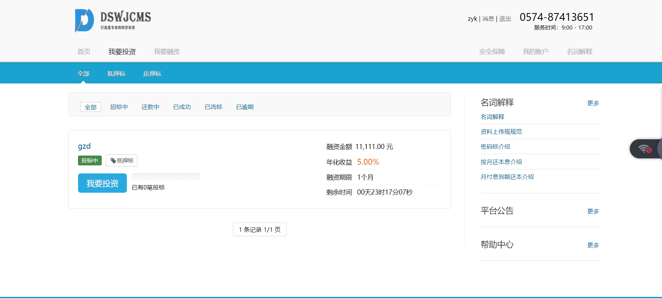

融资模块:

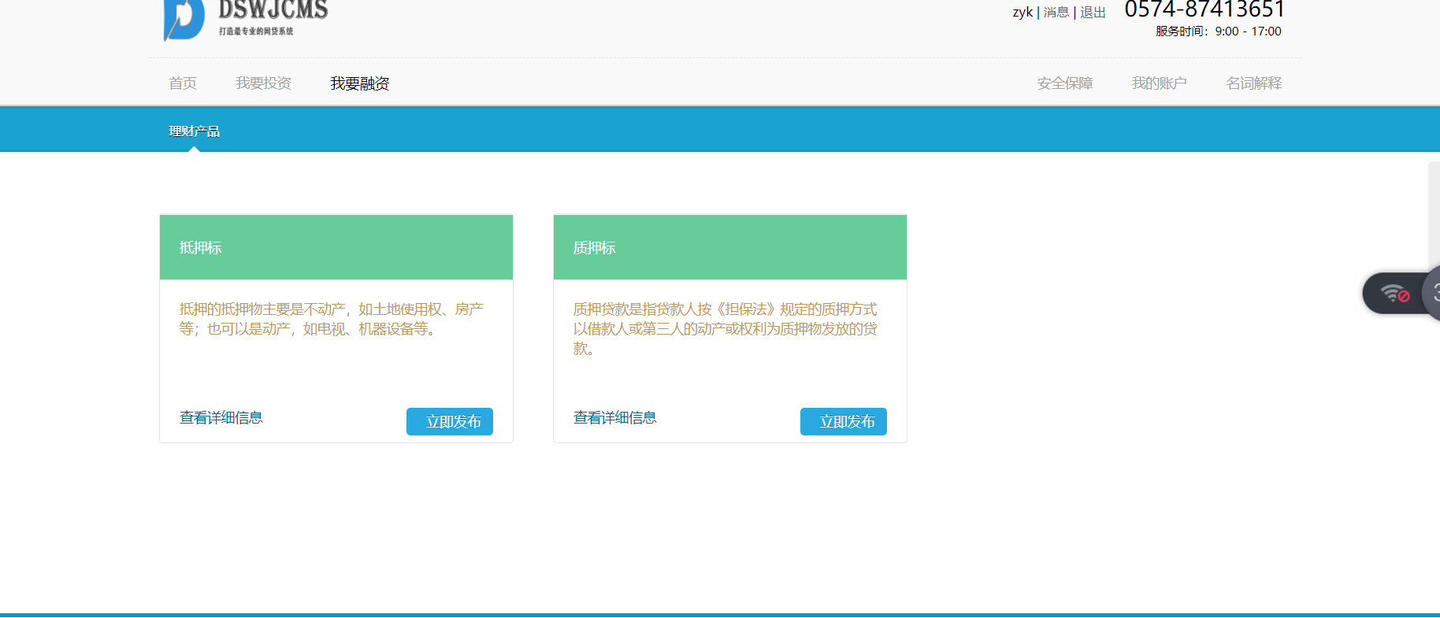

注册模块:

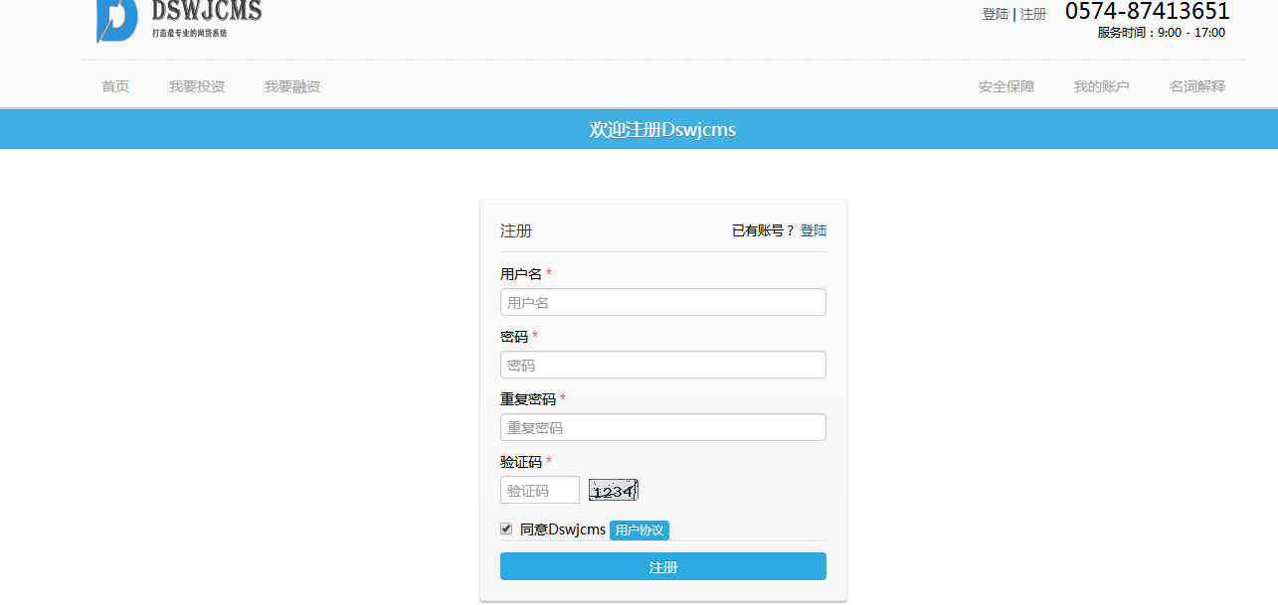

登录模块：

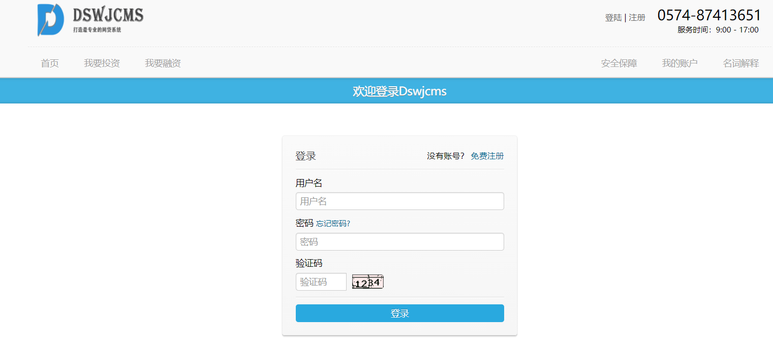

## 测试参考文档

[参考文档说明]需求说明书

需求规格说明书 ISO文档，编写缺陷报告的规范，测试分析报告大纲，如何写缺陷报告

## 测试提交文档

|  |  |  |
| --- | --- | --- |
| **文档名称** | **文档介质** | **备注** |
| 测试计划 | 电子 | Dswjcms-master系统测试计划 |
| 测试用例 | 电子 | Dswjcms-master系统功能测试用例 |
| Bug提交清单 | 电子 | Dswjcms-master系统Bug提交清单 |
| 测试总结报告 | 电子 | Dswjcms-master系统测试总结报告 |

# 测试进度

## 测试整体进度安排

|  |  |  |  |
| --- | --- | --- | --- |
| **进度** | **人员安排** | **时间** | **备注** |
| 需求理解 |  | 2021.12.31—2022.12.31 | 《Dswjcm-master测试方案》 |
| 测试计划 |  | 2021.12.31—2021.12.31 | 《Dswjcm-master测试用例》 |
| 功能测试 | 全部成员 | 2021.12.31—2021.1.1 | Dswjcm-maste系统自动化测试 |
| 测试报告 |  | 2021.12.31—2021.1.2 | Dswjcm-maste测试报告 |

## 功能模块划分

一共划分为登录，会员中心，信息管理等模块。

|  |  |  |
| --- | --- | --- |
| **一级模块** | **二级模块** | **三级模块** |
| Dswjcms-master系统 | 我要投资 |  |
| 我要融资 |  |
| 登录 |  |
|  | 注册 |  |

|  |  |  |  |
| --- | --- | --- | --- |
| **需求编号** | **模块名称** | **功能名称** | **需求优先级** |
| 001 | 我要投资 | 抵押标 | 中 |
| 002 | 质押标 | 中 |
| 003 | 全部 | 中 |
| 004 | 我要融资 | 理财产品 | 中 |
| 005 | 登录 | 总览 | 中 |
| 006 | 投资者 | 中 |
| 007 | 借款者 | 中 |
| 008 | 资金明细 | 中 |
| 009 | 认证中心 | 中 |
| 010 | 安全中心 | 高 |
| 011 | 站内信 | 中 |
| 012 | 设置 | 中 |
| 013 | 注册 | 注册 | 高 |

# 测试资源

## 人力资源分配

|  |  |  |  |
| --- | --- | --- | --- |
| **测试人员** | **所属角色** | **所划分模块** | **用例预估** |
| 陈国威 | 测试组长 | 我要融资模块 | 10 |
| 周禹康 | 测试工程师 | 我要投资模块 | 10 |
| 陶文玉 | 测试工程师 | 登录模块 | 10 |
| 赖香兰 | 测试工程师 | 注册模块 | 10 |

## 测试环境

|  |  |  |
| --- | --- | --- |
| 设备类别 | 数量 | 基本配置 |
| ~~服务器~~ | 1 | Windows 10  Intel E5-2620v3 2.1G 8.0QPI 20M 8C×2/64GB内存/2TB硬盘×1/支持RAID5/1Gb ×2管理网络接口/1Gb ×2数据网络接口/1+1冗余电源 |
| 客户端 | 3 | 2.0GHZ处理器，16G以上内存，显示器要求1024*768以上。 |
| 浏览器 | 3 | Chrome / IE8.0 浏览器 |
| 文档编辑器 | 3 | Word2010以上版本 |
| 输入法 | 3 | 搜狗 |

**硬件环境：**

|  |  |  |  |
| --- | --- | --- | --- |
| **类别** | **数据** | **配置** | **备注** |
| ~~服务器~~ | 1台 | 操作：Windows Server 2008 R2 64bit，CPU：  内存：  磁盘空间： |  |
| 客户端 | 4台 | 操作系统：windows 10  CPU：  内存：16G  浏览器：IE 8.0和Chrome |  |

# 5风险与措施

## 可能存在问题

1、计划的测试时间，不能满足测试组的要求，主要是系统测试的时间可能不够。  
2、测试机的性能不足以满足测试的需求。  
3、测试机的软硬件环境出现故障。

## 应对措施

1、由于此系统对测试机性能有一定要求，在测试之前要保证所有符合条件的测试机全部到位。  
2、测试机如出现软件硬件故障应当尽快解决，如短时间无法解决的应考虑更换机器。  
3、对于系统中涉及专业知识较多的模块，开发人员应当组织一次全面的系统培训，以便测试人员深入了解系统。  
4、如同时进行的测试项目较多，且按照项目的重要性进行优先级排序。  
5、如果是由于被测试产品存在重大错误而严重影响测试进度则考虑按照测试暂停标准来暂停该测试计划。